Eksperimenter med gitter og laser.

Formål: At bestemme bølgelængden, λ, for 2 lasere, samt sammenligne de eksperimentelle værdier med tabelværdien. For begge lasere skal der bruges 2 forskellige gitre med forskellige antal spalter pr. mm.

Apparatur:
(skriv hvad I bruger)

Teori:
(Beskriv kort laserens princip og hvorfor den lyser)
Vi vil bruge gitterligningen til bestemmelse af λ. Gitterligningen er givet ved

$$d ⋅ sin\left(φ_{n}\right)= n ⋅ λ, hvor$$

$$d=gitterkonstanten, dvs. afstanden mellem spalterne i gitteret$$
$$φ_{n}=afbøjningsvinkel til orden n, n=orden, λ=laserlysets bølgelængde$$

Forsøgsopstilling:
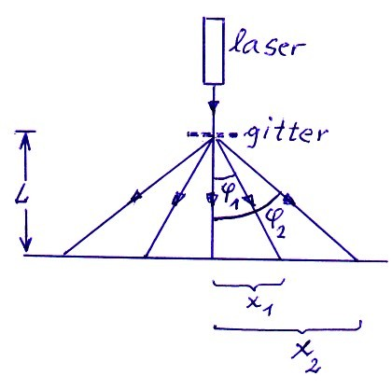
Fremgangsmåde:
• Gitteret lægger du på en vandret flade, der står på et stykke papir på bordet.

• Laseren holdes fast (spændes fast i et stativ) lodret over gitteret.
- Find ud af, om laserens afstand fra gitteret betyder noget for pletterne på papiret.
- Og undersøg vigtigheden af at laseren lyser vinkelret ind på gitteret, som skal være parallel med bordet.

• På papiret skal du markere pletterne for 0., 1., 2. og (3 hvis det kan lade sig gøre) orden til begge sider. Derefter skal du måle afstandene $x_{1}$ og $x_{2}$ og $x_{3}$ som angivet på tegningen ovenover. Overvej om det er bedre at måle $x_{1}$ og $x_{2}$ og $x_{3}$ til begge sider og så bruge en gennemsnitsværdi. Skriv i rapport hvad I gør og begrund det.

• Mål også afstanden $L$ fra gitteret ned til bordet (OBS: denne ændrer sig igennem jeres 4 forsøg): $L =$

Du skal indsætte tallene for $x_{1}$ og $x_{2}$ og $x_{3}$ i de 4 skemaer herunder og lave de tilhørende beregninger.

Målinger og beregninger:

Laser 1:

Laser 1: _______ (Farve)  Gitter 1: _____spalter/mm | 1.orden | 2.orden | 3. orden
Afstand $L$ fra gitteret til papir
Afstand, $x_{n}$
Afbøjningsvinkel, $φ_{n}$
Bølgelængde $λ$

Laser 1: _______ (Farve)  Gitter 2: _____spalter/mm | 1.orden | 2.orden | 3. orden
Afstand $L$ fra gitteret til papir
Afstand, $x_{n}$
Afbøjningsvinkel, $φ_{n}$
Bølgelængde $λ$

Laser 2:

Laser 2: _______ (Farve)  Gitter 1: _____spalter/mm | 1.orden | 2.orden | 3. orden
Afstand $L$ fra gitteret til papir
Afstand, $x_{n}$
Afbøjningsvinkel, $φ_{n}$
Bølgelængde $λ$

Laser 2: _______ (Farve)  Gitter 2: _____spalter/mm | 1.orden | 2.orden | 3. orden
Afstand $L$ fra gitteret til papir
Afstand, $x_{n}$
Afbøjningsvinkel, $φ_{n}$
Bølgelængde $λ$

- Beregn $d$ for de to gitre, du har benyttet. (se eksempel på beregninger nedenunder). For at finde afbøjningsvinklerne $φ_{n}$ skal du først beregne $tan\left(φ\right)=\frac{x}{L}$.
Derefter kan du finde $φ$ ved at benytte lommeregneren eller WordMat.

Derpå anvender du gitterligningen og finder bølgelængden $λ$.

- Vis detaljeret én udregning af $λ$ fra 1. orden, 2. orden og fra 3. orden.

- Udregn en gennemsnitsværdi for bølgelængden for hver af de 2 lasere.

- Sammenlign de eksperimentelle bestemte værdier af bølgelængden med tabelværdien. (Aflæs på de forskellige lasere, hvad deres bølgelængde er)

Til rapport: Husk fejlkilder/usikkerheder, vurdering og konklusion

Eksempel på beregning med gitterligningen.

Vi går ud fra et gitter med 500 spalter pr. mm.

Afstanden $d$ mellem spalterne beregnes således: $500·d=1mm$

$$d=\frac{1}{500}mm=0,002mm=2μm=2000nm$$

Lad os sige, at gitteret er anbragt i højden $L=31,5 cm$ over papiret på bordet.

Og at afstanden ud til 1. ordens plet er: $x_{1}=11,2cm$

Så er $\tan\left(φ\right)=\frac{x}{L}=\frac{11,2cm}{31,5cm}=0,356$

Og $φ=\tan^{-1}{(0,356)}=19,6°$

Herefter bruges gitterligningen:
$$d ⋅ sin\left(φ_{n}\right)= n ⋅ λ$$

til bestemmelse af $λ$, som er den eneste ubekendte.

